LAPORAN PRAKTIKUM STRUKTUR DATA



OLEH :

ALIFFIA HUMAIRAH

NIM : 2311531004

DOSEN PENGAMPU :

DR. WAHYUDI,S.T,MT.

DEPARTEMEN INFORMATIKA

FAKULTAS TEKNOLOGI INFORMASI

UNIVERSITAS ANDALAS

PADANG

1. TUJUAN

Mahasiswa dapat memahami penggunaan ListNode, SingleLinkedList, dan DoubleLinkedList.

1. KAJIAN TEORI

Java LinkedList adalah implementasi interface List dan Deque. Ini adalah salah satu kelas implementasi Daftar yang sering digunakan. Ini memperluas abstractSequentialList dan mengimplementasikan antarmuka List dan Deque. Ini adalah koleksi yang dipesan dan mendukung elemen duplikat. Ini menyimpan elemen dalam urutan penyisipan. Ini mendukung penambahan elemen nol. Ini mendukung operasi berbasis indeks.

Linked list adalah struktur data linier yang terdiri dari sejumlah simpul (node) yang saling terhubung melalui referensi atau pointer. Setiap simpul dalam linked list menyimpan data dan memiliki sebuah pointer yang menunjuk ke simpul berikutnya dalam urutan linear.

Konsep dasar dari linked list adalah bahwa setiap simpul mengandung dua bagian utama: data dan pointer. Data mewakili informasi yang ingin disimpan, misalnya bilangan, teks, atau objek lainnya. Pointer, juga disebut sebagai “next pointer,” menunjuk ke simpul berikutnya dalam urutan.

Perbedaan utama antara linked list dengan struktur data lainnya, seperti array, adalah kemampuannya untuk mengalokasikan ruang secara dinamis saat program berjalan. Hal ini memungkinkan penggunaan memori yang efisien, karena linked list dapat tumbuh atau menyusut sesuai kebutuhan.

Dalam linked list, simpul pertama disebut sebagai “head” atau “kepala,” sedangkan simpul terakhir dalam urutan disebut sebagai “tail” atau “ekor.” Ketika tail memiliki nilai pointer yang menunjuk ke null, itu menandakan akhir dari linked list.

Salah satu kelebihan linked list adalah kemampuannya untuk menyisipkan dan menghapus elemen dengan cepat di tengah-tengah linked list, meskipun operasi ini memerlukan penyesuaian pointer. Namun, akses acak ke elemen dalam linked list lebih lambat dibandingkan dengan array, karena untuk mencapai elemen tertentu, perlu dilakukan perjalanan melalui simpul-simpul sebelumnya.

Dengan pemahaman mengenai definisi dan konsep dasar linked list ini, kita dapat melanjutkan untuk mempelajari implementasi, operasi, dan penerapan praktis dari struktur data ini dalam pemrograman.

1. LANGKAH KERJA
2. Codingan pada class ListNode

Input:

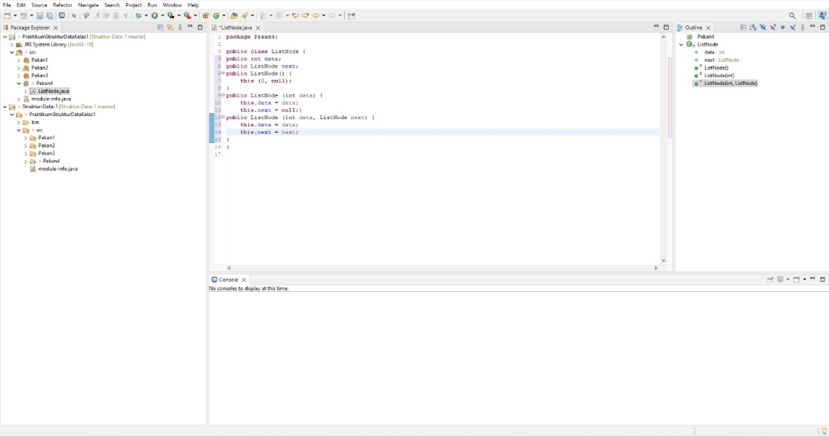

1. Codingan pada class SingleLinkedList1

Input:

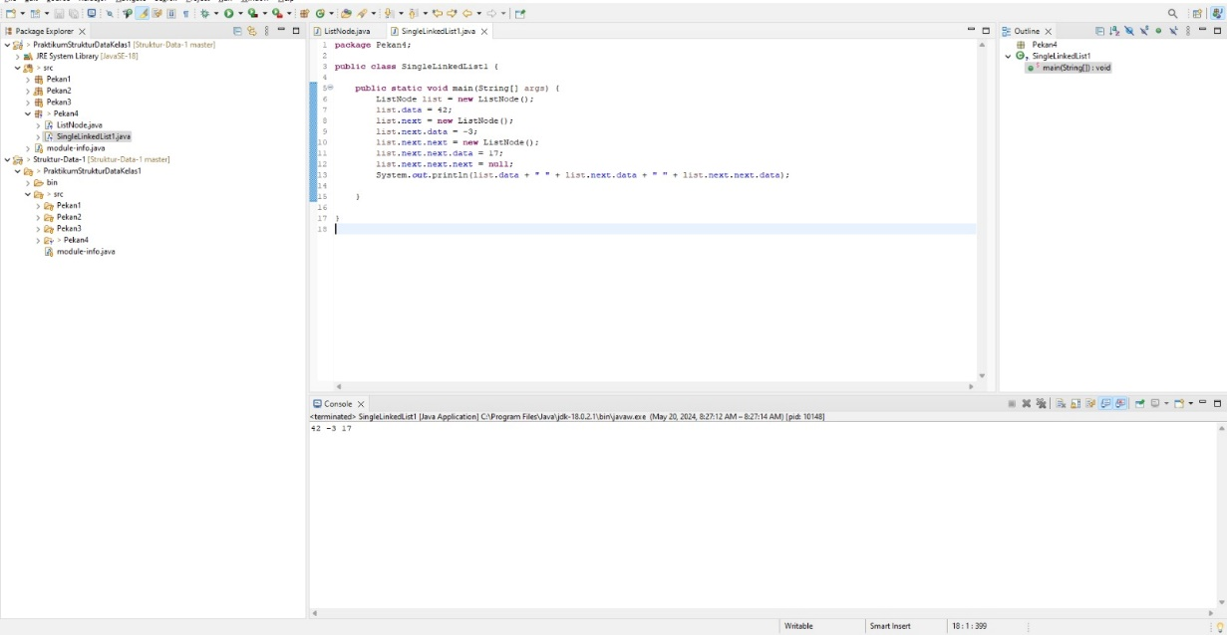

Output:

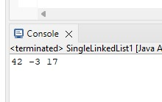

1. Codingan pada class SingleLinkedList2

Input:

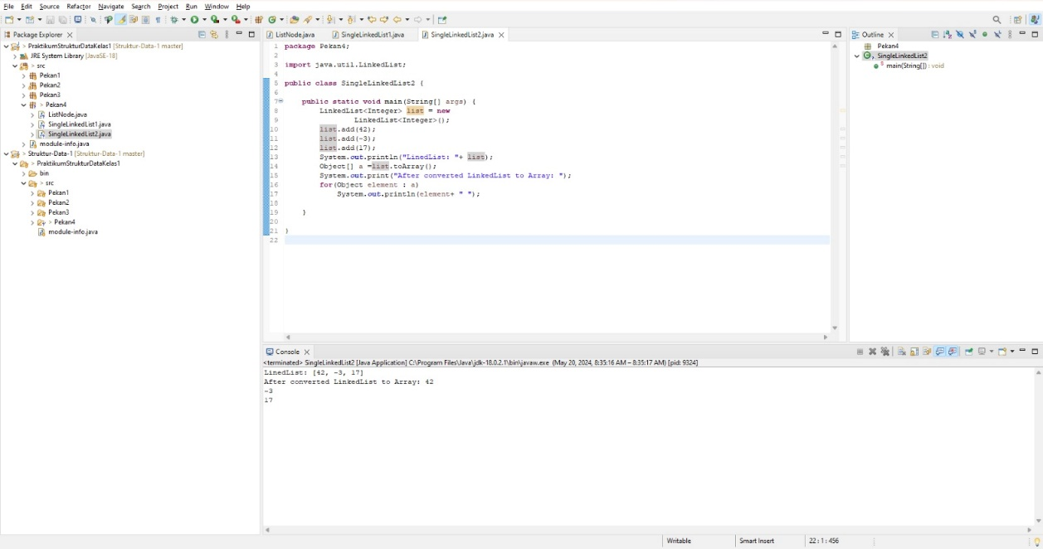

Output:

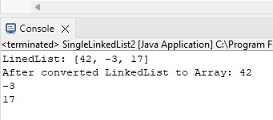

1. Codingan pada class DoubleLinkedList3

Input:

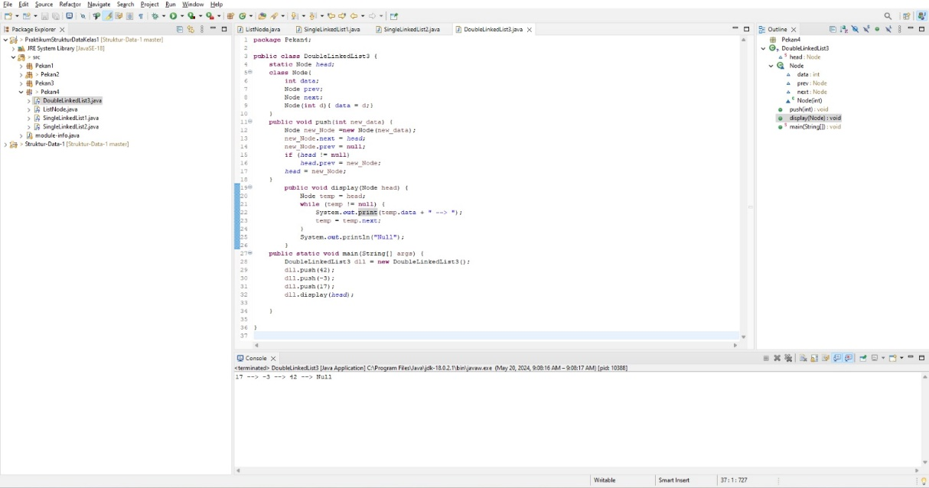

Output:

